 | Name: | Klasse: 1 | Datum: |  | KV 1
Zuhören und verstehen – 1

1

Über welches Tier wird im Text gesprochen? Kreise es ein.

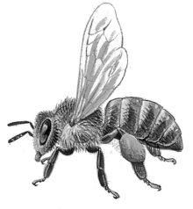
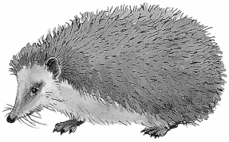
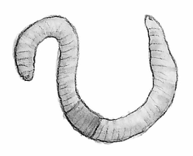





Diese Aufgabe fiel mir

2

Schreibe den Namen des Tieres auf. Nutze die Buchstaben.
g
I
e
l


Es ist der . .

Diese Aufgabe fiel mir

3
Was hat ein Igel? Bringe die Wörter in die richtige Reihenfolge und
schreibe den Satz auf.

Stacheln.
Igel
Ein
hat

Diese Aufgabe fiel mir

 | Name: | Klasse: 1 | Datum: |  | KV 1
4

Welche Sätze sind richtig? Kreuze an.

 | richtig | falsch
Bei Regen rollt sich ein Igel ein.
Im Sommer rollt sich ein Igel ein.
Bei Gefahr rollt sich ein Igel ein.
Igel halten keinen Winterschlaf.
Igel halten Winterschlaf.

Diese Aufgabe fiel mir

5


In jedem Satz ist ein Wort falsch. Streiche es durch.
Schreibe das richtige Wort darüber.

Am Abend schläft der Igel.

Am Tag sucht er sein Futter.

Diese Aufgabe fiel mir

Lösungen

1
Über welches Tier wird im Text gesprochen? Kreise es ein.

2

Schreibe den Namen des Tieres auf. Nutze die Buchstaben.

Es ist der Igel.

3

Was hat ein Igel? Bringe die Wörter in die richtige Reihenfolge und schreibe den Satz auf.

Ein Igel hat Stacheln.

4

Welche Sätze sind richtig? Kreuze an.

 | richtig | falsch
Bei Regen rollt sich ein Igel ein. |  | x
Im Sommer rollt sich ein Igel ein. |  | x
Bei Gefahr rollt sich ein Igel ein. | x
Igel halten keinen Winterschlaf. |  | x
Igel halten Winterschlaf. | x

5

In jedem Satz ist ein Wort falsch. Streiche es durch.
Schreibe das richtige Wort darüber.

Tag
Am Abend schläft der Igel.

Abend
Am Tag sucht er sein Futter.

Vorlesetext

Der Igel hat Stacheln.
Bei Gefahr rollt er sich ein.
Am Tag schläft der Igel.
Am Abend sucht er sein Futter.
Igel halten Winterschlaf.

